Person

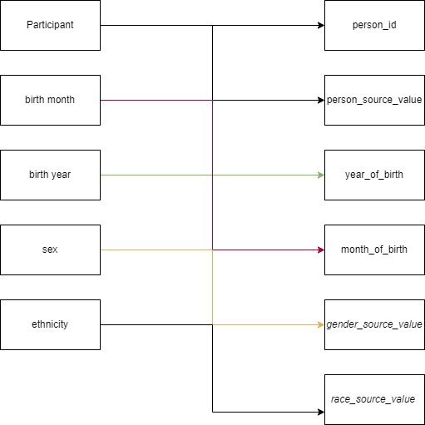

| Destination field | Source field | Logic | Comments |
| --- | --- | --- | --- |
| Person_id | Participant | Participant is een unieke code daardoor kan je het als een identifier gebruiken |  |
| Month_of_birth | Birth month |  |  |
| Year_of_birth | Birth year |  |  |
| Gender_source_value | Sex |  |  |
| Race_source_value | ethnicity |  |  |